**学习总结**

姓名 董金伟 专业 计算机科学与技术 班级 2班 日期 2022/4/28

1. 当天所学习主要内容（做一总结）

# 表单标签

<!-- 如果想通过表单提交数据或者重置数据，必须把表单相关标签放到<form></form> -->

<!-- action表示服务器的地址，method表示提交方式：有GET和POST,默认是GET -->

<form action="server.html" method="POST">

<!-- 文本框，type="text"表示文本框，placeholder表示提示信息，name后台接收时的变量名，value表示默认值 -->

<!-- maxlength最大长度，disabled表示该组件不可用 -->

<label for="abc">用户名</label>

<input id="abc" type="text" placeholder="请输入用户名" name="username" value="admin" maxlength="11" disabled="disabled"/>

<br />

<!-- type="password"表示密码框 -->

<!-- 为了增加用户体验，可以在点击文字时，触发输入框 -->

<label>密码:<input type="password" name="password"/></label>

<br />

兴趣爱好：

<!-- type="checkbox"对于复选框和单选按钮都要添加value方便后台获取数据 -->

<!-- checked表示默认被选中 -->

<input type="checkbox" name="hobbies" value="篮球" checked/>篮球

<input type="checkbox" name="hobbies" value="足球" checked/>足球

<input type="checkbox" name="hobbies" value="乒乓球"/>乒乓球

<br />

性别：

<!-- type="radio"单选按钮 -->

<input type="radio" name="gender" value="男" checked/>男

<input type="radio" name="gender" value="女" />女

<br />

上传文件：

<input type="file"/>

<br />

普通按钮：

<!-- value此时表示按钮上的文字 -->

<input type="button" value="普通按钮"/>

<br />

重置按钮:

<input type="reset" value="重置数据"/>

<br />

提交按钮：

<input type="submit" value="增加用户"/>

</form>

从结果来看，使用GET方式提交的信息都显示到了地址栏，安全性较差

可以使用POST方式提交数据，安全性较高

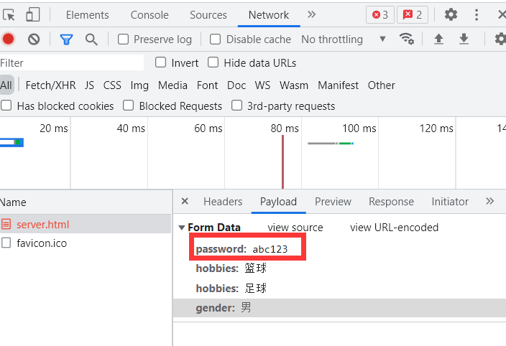

# 常见的表单标签

图形用户界面, 应用程序

后台接收的数据都是字符串类型

# Html5新增的表单标签（了解）

今日任务：熟练掌握表单相关标签